TIPOS DE POLUIÇÃO DA ÁGUA
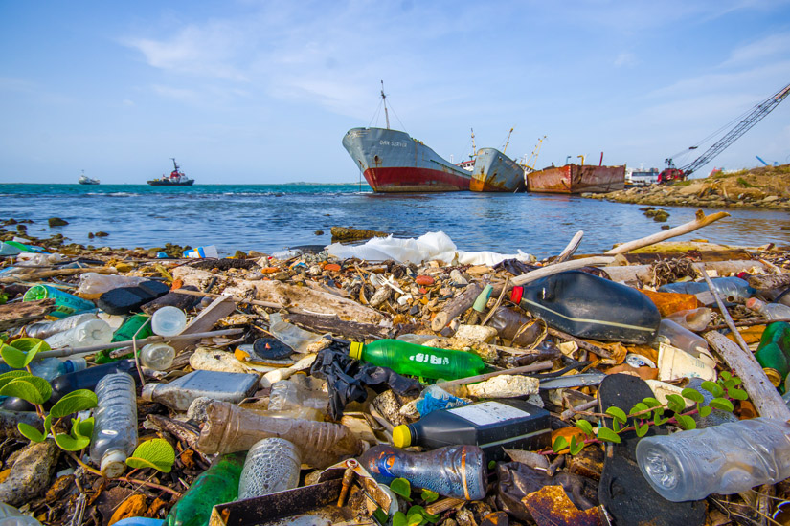

Poluição Biológica da água ocorre quando os corpos de água possuem micro-organismos patogénicos ,como bactérias, vírus, vermes e protozoários vindos principalmente de esgotos domésticos e industriais. Eles podem ser lançados diretamente na água ou podem infiltrar-se nos solos, atingindo águas de poços ou de nascentes.
As consequências desse tipo de poluição são as várias doenças que podem ser transmitidas aos humanos e animais, como febre tifoide, cólera, salmonelose, leptospirose, hepatites, esquistossomose, amebíase e giardíase.
Poluição Térmica da água ocorre quando são lançadas nos recursos hídricos grandes quantidades de águas aquecidas que foram usadas, por exemplo , em indústrias para aquecer caldeiras, em processo de refrigeração de refinarias, siderurgias e central termoelétricas. Outros exemplos são as águas usadas em Central Nuclear. Conforme explicado no artigo “Reator Nuclear”, a energia nessas centrais é produzida porque a reação de fissão nuclear liberta calor que faz a água ferver, gerindo vapor que aciona a turbina geradora e produz eletricidade. Esse vapor vai para condensadores , onde retorna para o estado líquido . A água quente que fica dentro das torres de resfriamento retorna para o rio, lago ou mar.
A água quente diminui a solubilidade do gás oxigénio na água, o que provoca a morte de muitos peixes e outros animais aquáticos . O aumento da temperatura da água também acelera reações de outros poluentes, se já estiveram presentes na água e afeta o ciclo de reprodução de algumas espécies.
Poluição Sedimentar da água ocorre quando há uma acumulação de partículas em suspensão, tais como do solo e de produtos insolúveis inorgânicos e orgânicos . Isso é o resultado da acumulação de lixos e detritos que possuem poluentes químicos e biológicos que impedem a entrada de luminosidade nos recursos hídricos, o que dificulta a fotossíntese realizada pelas algas e a visualização da comida pelos animais aquáticos. Esse tipo de poluição corresponde atualmente à maior massa de poluentes e gera a maior quantidade de poluições.
Poluição radioativa da água ocorre por meio dos rezidos radioativos lançados no ar e no solo por experiências nucleares, lixos atómicos gerados em usinas nucleares e em hospitais.
Poluição química da água é a mais problemática de todas as poluições das águas, pois os seus efeitos podem ser sutis e demoram muito tempo para serem detetados. Entre os principais poluentes químicos estão os fertilizantes agrícolas, com um investimento de grande rentabilidade as empresas e os financeiros fazem de tudo para aumentar a produção agrícola. Alguns recursos que auxiliam esse aumento, são os fertilizantes químicos e uso de agrotóxicos, para melhorar o rendimento das terras, o controlo de diversas pragas e facilitando o cultivo de monoculturas.
O uso indiscriminado e prolongado de agrotóxicos, a forma excessiva e mal planeada do uso de fertilizantes entre outras más práticas vem causando grandes desequilíbrios ambientais poluindo principalmente as águas dos rios, lagos e mares.
Outros poluentes são compostos sintéticos, como plásticos, herbicidas, inseticidas, tintas, detergentes, solventes, remédios, e aditivos alimentares. Há também os derramamentos de petróleo por acidentes de navios que transportam esse combustível ou mesmo no momento da perfuração e extração, pois as jazidas petrolíferas ficam, a maioria, no fundo do mar. Além disso, o descarte de compostos inorgânicos e minerais, como metais pesados, podem causar intoxicações, deformações e morte.
25 Factos chocantes sobre a poluição da Água:
1. A poluição da água mata cerca de 10 mil pessoas em todo o mundo, todos os dias – são 3,6 milhões de pessoas por ano;
2. A cada oito segundos, uma criança com menos de cinco anos morre de doenças relacionadas com águas contaminadas;
3. 80 % da poluição oceânica provém de fontes terrestres – petróleo, pesticidas, fossas sépticas, sujidade, descarga de nutrientes, esgoto não tratado, escoamento, quintas, veículos motorizados, etc.
4. 40% dos recursos hídricos da China estão poluídos e cerca de 700 milhões de cidadãos chineses bebem água contaminada regularmente;
5. O petróleo é mais prejudicial para o ecossistema do oceano do que o lixo e o entulho;
6. Por cada milhão de toneladas de petróleo que são transportadas, uma tonelada é derramada nas vias de navegação;
7. 1,3 milhão de litros de petróleo é deitado ao oceano todos os anos;
8. Somente 12 % do petróleo que é vertido no oceano é o resultado de derrames – o resto vem da terra;
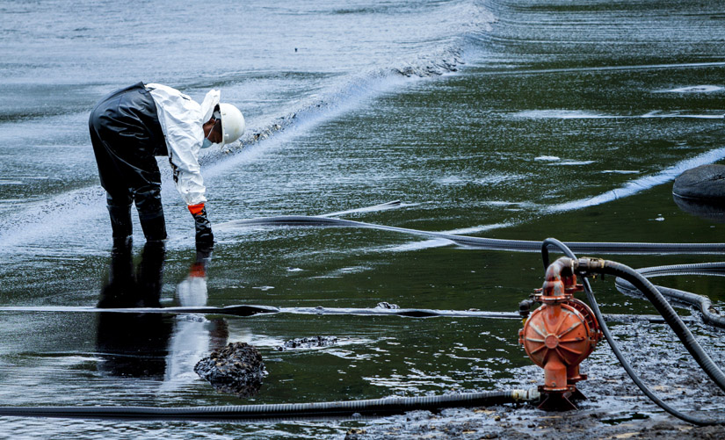
9. O lago Karachay, na Rússia, é considerado o lago mais contaminado e poluído do planeta, em 1990, o nível de radiação na margem do lago era de 600 Röntgen por hora, o suficiente para envenenar mortalmente um ser humano em apenas uma hora.
10. 40% de todos os lagos e rios dos Estados Unidos estão demasiado poluídos para se poder pescar ou nadar;
11. 85% das águas subterrâneas do Bangladesh estão contaminadas com arsénio;
12. 80% dos esgotos urbanos descarregados no mar Mediterrâneo não são tratados;
13. O planeta Terra tem agora cerca de 500 “zonas mortas,” o equivalente ao território do Reino Unido;
14. O elemento mais comum encontrado nos oceanos de todo o mundo é plástico, mas também há redes de pesca e cigarros;
15. Há mais plásticos nos nossos oceanos do que estrelas na Via Láctea;
16. 46% dos plásticos produzidos no planeta flutuam;
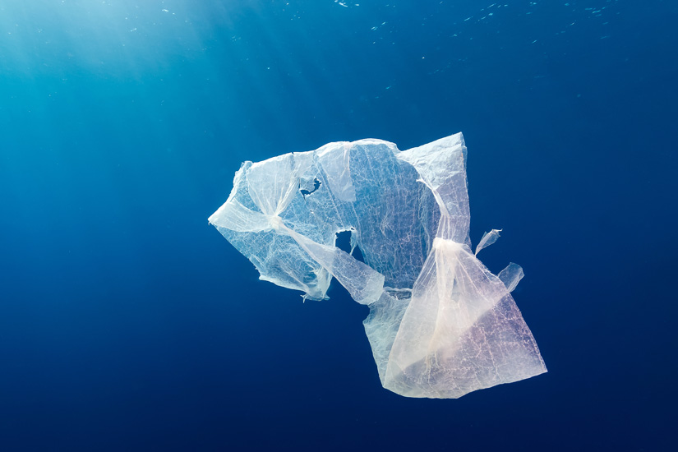
17. 80% de todo o lixo a flutuar nos oceanos é feito de plástico, ou seja, cerca de 46,000 peças por milha quadrada;
18. 10% do plástico que usamos nas nossas vidas do dia-a-dia – o equivalente a 700 bilhões de garrafas de plástico – acaba nos oceanos;
19. 40.000 toneladas de plásticos estão atualmente a flutuar na superfície dos oceanos;
20. A maioria dos resíduos de plástico do oceano pode ser encontrada nos cinco giros subtropicais – Oceano Índico, Oceano Atlântico Norte, Oceano Atlântico Sul, Oceano Pacífico Norte e Oceano Pacífico Sul;
21. Acredita-se que o Grande Depósito de Lixo do Pacífico, um continente feito de lixo plástico, tenha 386,000 milhas quadradas, ou seja, uma área maior que o estado do Texas;
22. Los Angeles despeja diariamente no oceano Pacífico cerca de 10 mil quilogramas de garrafas de refrigerantes, sacos de compras e palhas de plástico;
23. No Lago Erie, na América do Norte, devido à poluição da água(intenso fluxo de cargas e pesca ilegal) e da proliferação da alga Microcystis aeruginosa, a área coberta de verde chega a atingir quilómetros de extensão, as algas proliferam-se rapidamente criando superpopulação tóxicas de algas, matando animais do mar por falta de oxigénio. Além de mais essa alga liberta uma substância tóxica que atinge diretamente o fígado de quem ingere, causando morte a todo o tipo de animais que ingerem os peixes do mar, e nos humanos provocam irritações cutâneas, dificuldades respiratórias e problemas gastrointestinais.
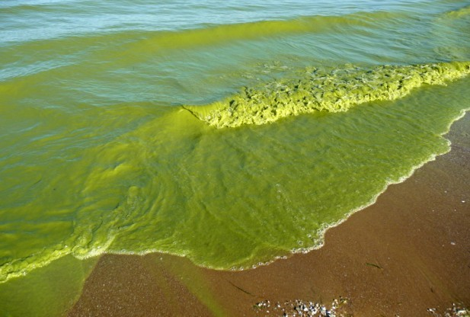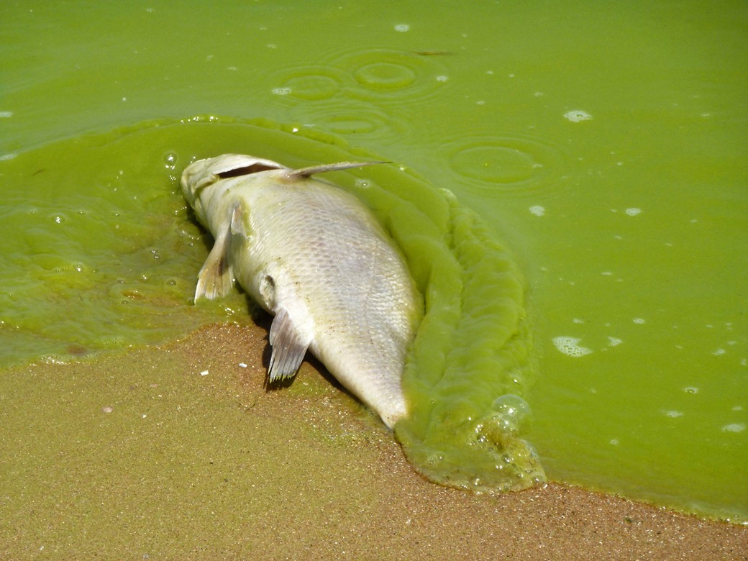
24. 50 % de todas as tartarugas marinhas, 44 % de todas as aves marinhas, 22 % de todos os cetáceos e uma longa lista de espécies de peixes já consumiram plásticos;
25. Os plásticos e a poluição da água matam todos os anos mais de um milhão de aves marinhas e 100 mil mamíferos marinhos;

Em Portugal, a água é utilizada diariamente em numerosas quantidades nos diversos setores de atividade , destacando-se o setor agrícola, o abastecimento urbano e o setor industrial, sendo este o último o principal ponto de contaminação e poluição das águas. A diminuição dos caudais dos rios, a contaminação por metais pesados e agentes químicos são as atuais preocupações dos especialistas, sendo a bacia hidrográfica do Tejo um dos locais mais alarmantes, pela diminuição das massas de água e a presença de agentes contaminantes provenientes das indústrias.
Em comunicado oficial, a representante portuguesa da Wold Wide Fund for Nature, Ângela Morgado, lamentou que Portugal continue a “ignorar leis que asseguram a qualidade da água”, sendo “um dos países deficitários na aplicação das leis ambientais e isso reflete-se na qualidade da água dos rios onde tomamos banho no verão e na água que rega os alimentos que consumimos”.
Em 2018 na zona de Abrantes na água do Tejo apareceu uma densa camada de espuma branca. Análises químicas posteriores à espuma e à água realizadas pela Agência Portuguesa do Ambiente, concluíram que a contaminação foi proveniente de descargas da indústria da pasta de papel “localizadas a montante que tem um impacto negativo e significativo na qualidade da água no rio Tejo” declarou Nuno Lacasta, presidente da APA.
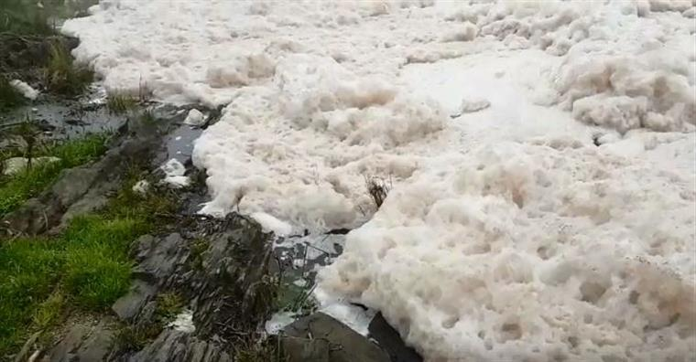

Outra ocorrência denunciada pela associação ambientalista Quercus em 2018, foi da presença anormal de uma planta aquática com o nome de lentilha de água, ao largo de vários quilómetros no troço internacional do Tejo e nos seus afluentes Ponsul e Aravil ,no distrito de Castelo Branco. A ocorrência deste “ bloom” deve-se aos teores elevados em fósforo, tendo origem nos setores urbano, agrícola e pecuário, refere a APA.
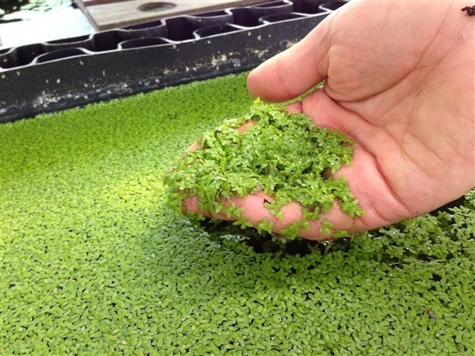
As zonas mais problemáticas em matéria de poluição doméstica, industrial e das praticas agrícolas intensivas localizam-se na zona de Grande Lisboa e no Grande Porto, “ locais onde as linhas de água e as ribeiras se encontram “em pior estado” , devido ao facto de estarem entubados ou à ineficácia dos sistemas de saneamento”, segundo Pedro Teiga, investigador e especialista em reabilitação de rios.
Durante o verão de 2011 os biólogos da Universidade de Aveiro fizeram um estudo onde foi medido e analisado pela primeira vez na grande distância da costa a quantidade de lixo marinho em suspensão. Eles estimam que haja mais de 750 mil objetos a boiar na extensão do mar designado por Zona Económica Exclusiva Portuguesa, concluindo que o lixo flutuante tem uma escala global assustadora e é apenas a ponta do icebergue, segundo a comunidade científica.
Há uma ilha de detritos de plásticos a formar-se em pleno Oceano Pacifico com dimensões entre os 10cm e um metro, que causam por asfixia e morte de milhares de animais marinhos e aves que confundem o lixo por alimento. Os investigadores dão como exemplos uma garrafa de vidro demora um milhão de anos a degradar-se, um fio de pesca 600anos, uma garrafa de plástico 450 anos e uma fralda 450 anos.
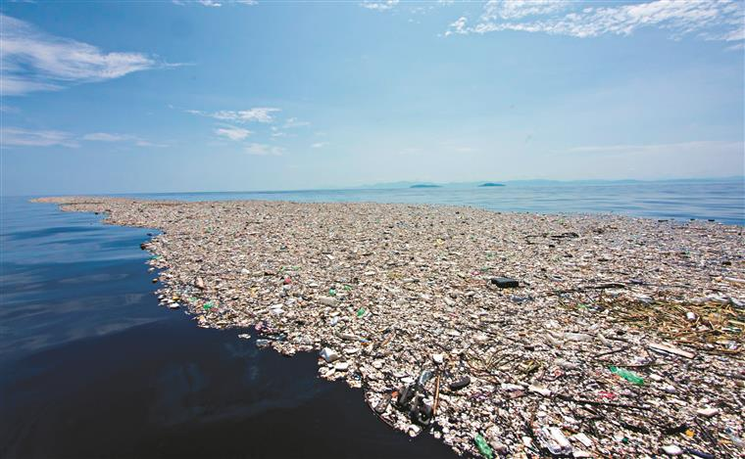
“ E um problema que nos afeta a todos e é um problema para o qual todos já contribuímos de alguma maneira e que só unindo esforços e sentando-nos à mesma mesa, criando parcerias em torno do mesmo objetivo, é que será possível contrariar essa tendência e eventualmente reduzir o problema do lixo”, sublinhou a investigadora Paula Sobral, artigo criado em 14/09/2016.
Bibliografia:
https://sicnoticias.pt/pais/2016-11-12-Lixo-de-plastico-predominante-nas-aguas-portuguesas
http://info.opersan.com.br/os-principais-tipos-de-polui%C3%A7%C3%A3o-das-%C3%A1guas
https://www.biologianet.com/ecologia/poluicao-agua.htm
https://jra.abae.pt/plataforma/artigo/poluicao-dos-rios-diminuiu-mas-qualidade-da-agua-e-inferior-a-desejada/
https://www.dn.pt/portugal/poluicao-dos-rios-diminuiu-mas-qualidade-da-agua-e-inferior-a-desejada---especialista-9195986.html
https://www.sabersurf.com/ambiente/25-factos-chocantes-sobre-a-poluicao-da-agua/

